**猪名川町記者発表資料**



**令和6（2024）年4月9日**

**「太陽光発電及び蓄電池設備の共同購入事業」に東播磨４自治体が加わり１４自治体に拡大！**

**～兵庫県内の約75％、約185万世帯をカバー～**

**【概　要】**

　太陽光発電及び蓄電池設備の共同購入支援事業（以下、「本事業」という）は、令和5年度より明石市が加わり、10自治体で連携して実施してきましたが、令和6年度には加古川市、高砂市、稲美町、播磨町が新たに加わり、14自治体に連携を拡大して実施いたします。

　これにより、兵庫県内の約75％にあたる185万世帯が共同購入事業を利用することができ、住民の家庭における太陽光発電の普及に貢献します。

**【共同購入支援事業とは】**

本事業は、支援事業者（アイチューザー株式会社）と協定を結び、広く住民の皆様から、太陽光発電と蓄電池設備の購入希望者を募り、一括して発注することでスケールメリットを活かし、一定品質の機器を安全安心に購入できる仕組みです。

　電気代が上がっているからこそ太陽光を賢く使うチャンス！今後も住民の皆様と協力しながら脱炭素社会の実現に貢献してまいります。

参考　令和5年度の実績（兵庫 阪神神戸）　　登録件数：1,555件　契約件数：95件

**【本事業のスケジュール（予定）】**

〇4月10日(水)～9月11日(水)：購入希望者の募集

〇5月中旬頃：購入希望者への見積書提示、現地調査、購入意思の確認

〇11月頃～蓄電池設備の設備設置工事開始(目安)

〇12月頃～太陽光発電設備の設備設置工事開始(目安)

＜事業スキーム図＞

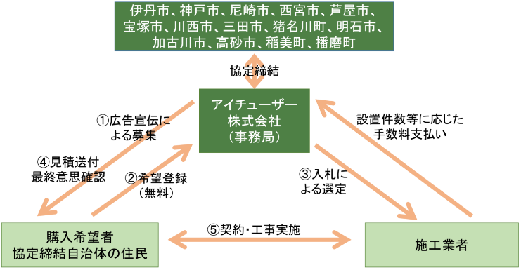

**【参加申し込み方法】**

「兵庫 阪神神戸 みんなのおうちに太陽光」で

WEB検索又は下記QRコードより専用WEBサイトへ。

自宅・建物のことをわかる範囲で入力

**【問合せ】**

地域振興部農業環境課　担当田形（℡072－766－8709）

